## Web端测试

**课程大纲**

**一、业务流程测试方案**

**二、单功能测试方案**

**三、Web端非功能测试方案**

**四、测试方法的选择**

**五、测试用例的力度**

**六、测试用例评审**

### 一、项目介绍

Tpshop商城，类似于淘宝、京东的（B2C）电子商务平台，主要为线上用户提供优质便捷的购物服务。

**项目有什么？**

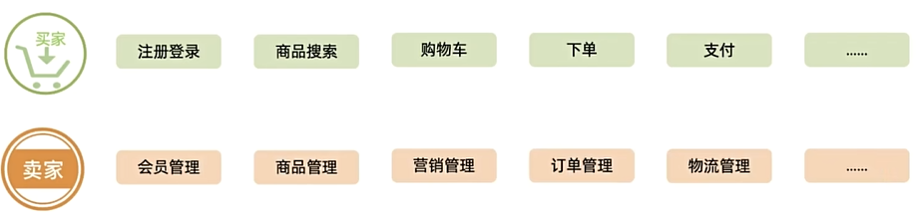

**项目测什么？**

测试目标，测试的先后顺序，......

**先**测核心业务

买家：下单业务、优惠券业务、秒杀业务、.......

卖家：商品上架业务、入库业务、发货业务、.......

**再**测核心业务中单功能/页面

买家：注册、登录、搜索、购物车、支付、评论、......

卖家：商品基本信息、入库、出库、库存、......

**思考：**

**公司整个项目的测试流程是怎样的？**

**个人拿到一个项目后，测试流程又是什么样的呢？**

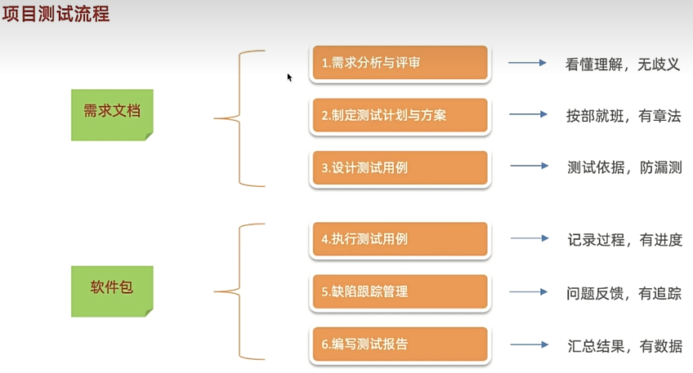

### 二、业务流程测试方案

#### 场景法

每个事件触发时的情景便形成了场景，而同一事件不同的触发顺序和处理结果形成事件流。

场景法是通过运用场景来对系统的功能点或业务流程进行描述，从而提高测试效果的一种方法。

场景法一般包含基本流和备用流，从一个流程开始，通过描述经过的路径来确定的过程，经过遍历所有的基本流和备用流来完成整个场景。

基本流：

从系统某个初始态开始经一系列状态后到达终止状态的过程中最主要的一个业务流程。

备选流：

以基本流为基础，在经过的每个判定节点处满足不同的触发条件而导致的其他事件流。

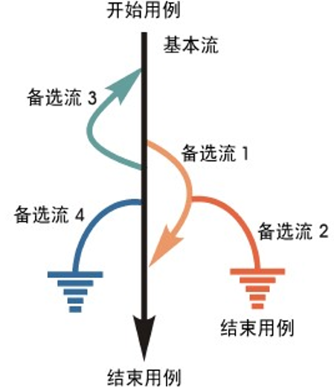

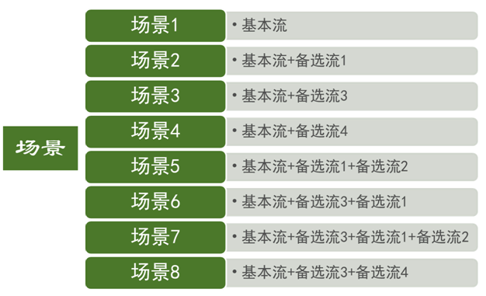

**1、了解流程图**

使用一些特定图形和带箭头的线表达程序业务走向。

**标准图形：**

椭圆形：开始/结束，表示流程的开始/结束。

箭头：路径，表示流程方向。

菱形：判断，表示对某个条件做判断。

矩形：处理，表示执行某项工作。

平行四边形：数据，表示数据的输入/输出。

**流程图对测试人员有什么作用？**

能够看懂流程图，设计业务用例；

当需求文档信息不全时，能够根据需求，梳理出流程。

网页版工具：<https://processon.com>

Windows工具：visio

**2、场景法的使用场景**

当拿到一个测试任务时，通常我们先要关注它的主要功能和业务流程是否正确实现，这就需要使用**场景法**来完成测试。

**3.场景法设计测试用例的步骤**

第一步：构造基本流和备选流；

第二步：根据基本流和备选流构造场景；

第三步：根据场景设计测试用例；

第四步：对每个测试用补充必要的测试数据（如：等价类边界值方法细化测试数据）。

**例：设计下单业务测试用例**

**步骤:**

1、熟悉需求

2、确认下单流程

**下单流程：选择商品--添加购物车成功--登录成功--提交订单成功--支付成功。**

3、确认流程图

4、编写测试用例

**自己动手看看能否画出这个业务流程吧！**

**下单业务分析：流程图中从开始到结束每条路径都是一条用例。**

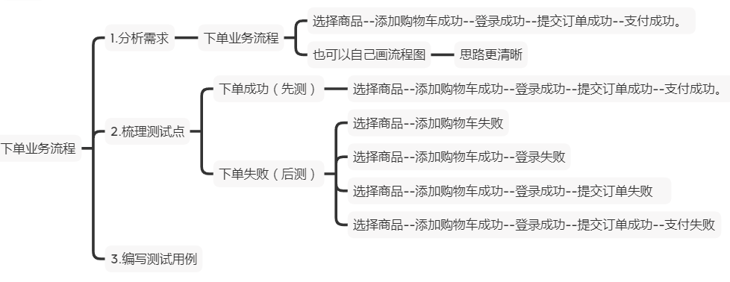

**用例：**

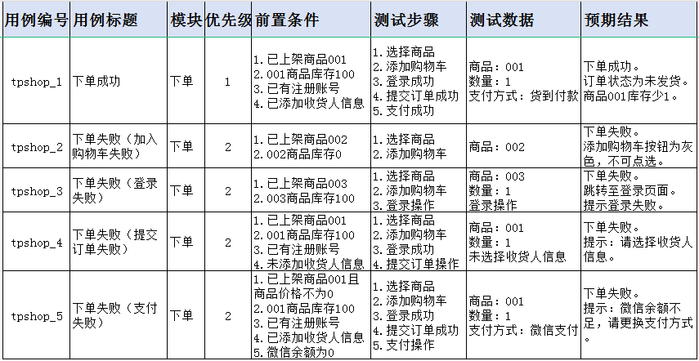

**练习：ATM机取款流程**

**ATM机原型图：**

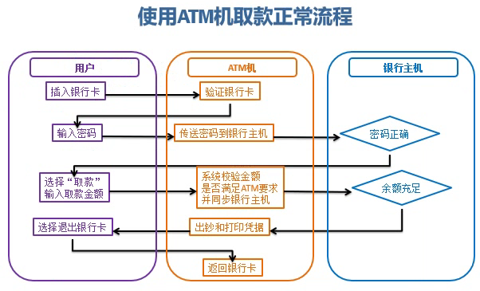

**ATM机流程图：**

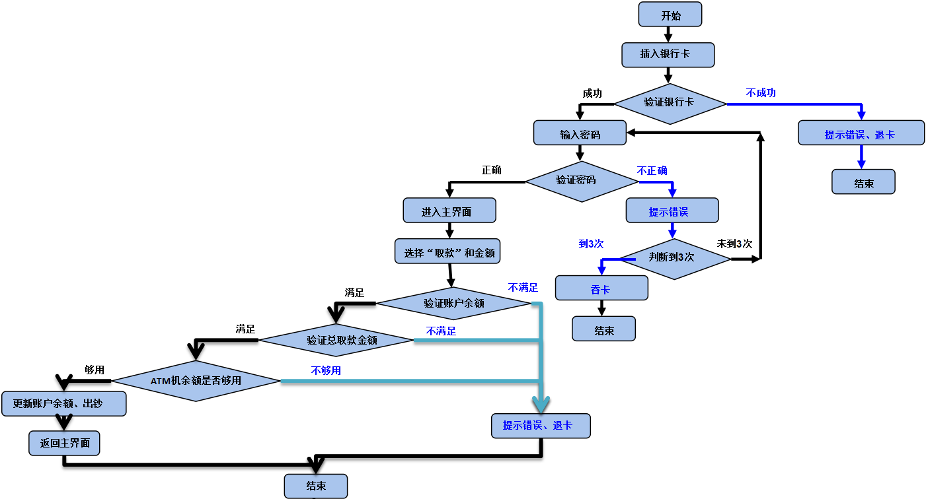

**流程梳理：**

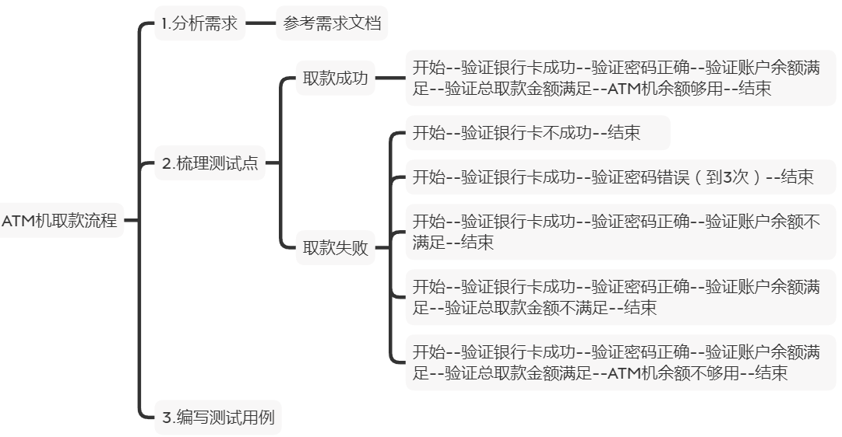

**用例：**

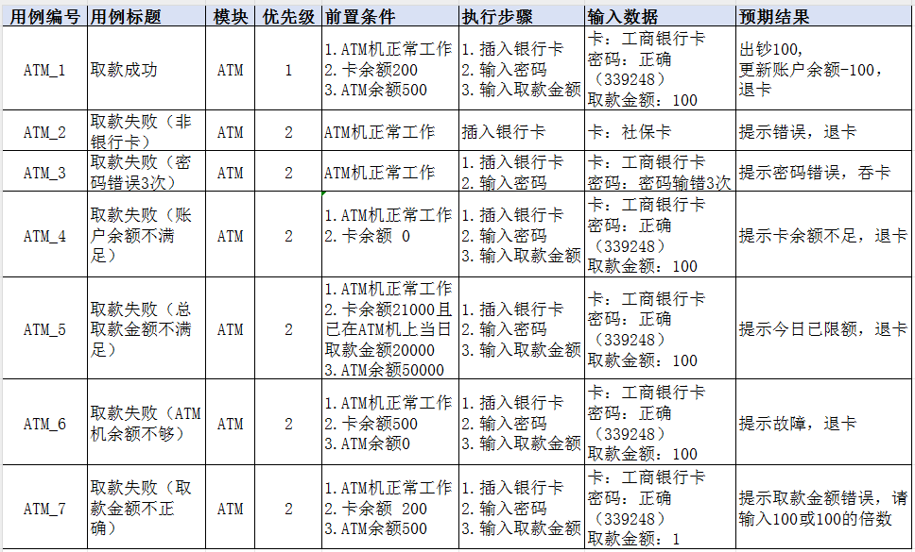

**扩展：以下业务有哪些场景？**

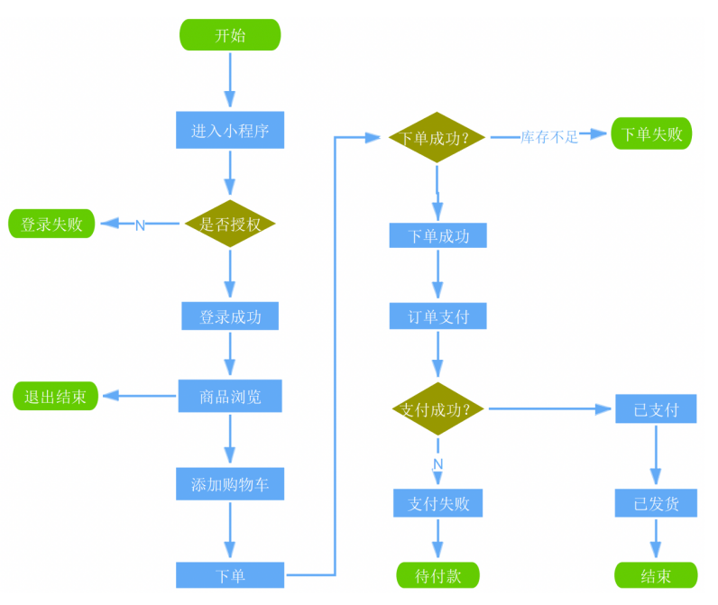

### 三、单功能测试方案

**单功能测试**指针对项目中某一个功能或者模块进行的测试。

如：下单业务流程中核心单功能包括：登录功能、购物车功能、支付功能.....

#### 1、划分等价类法

针对需要有大量数据测试输入，但是没法穷举测试的情况。

如：输入框类测试，该怎么测试呢？

等价类划分是将程序所有可能的输入数据划分成若干个等价类。然后从每个部分中选取具有代表性的数据当做测试用例进行合理的分类，测试用例由有效等价类和无效等价类的代表组成，从而保证测试用例具有完整性和代表性。

**考虑角度？**

长度，规则，类型（数字、汉字、字母、符号、空白），

是否可重复？是否区分大小写等等。

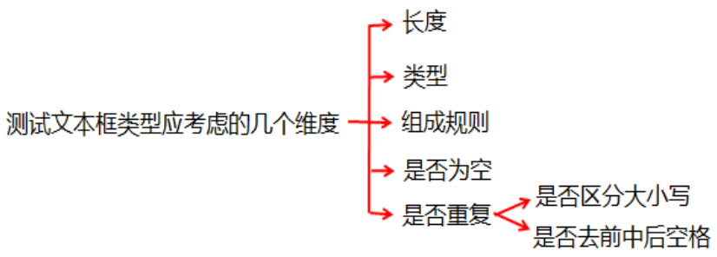

**等价类如何划分？**

**有效等价类：**满足需求。

对于程序的规格说明有意义、合理的输入数据集合。

如果用户输入有效等价类中的数据，程序应该能正确计算、执行。

**无效等价类：**不满足需求。

对于程序的规格说明没有意义、不合理的输入数据集合。

如果用户输入无效等价类中的数据，程序应该给予错误提示或者根本不允许用户输入此类数据。

**步骤：**

1、分析需求；

2、确定有效等价类和无效等价类；

3、针对每一个输入规则构造测试数据编写测试用例。

**例：验证手机号是否正确**

**要求：11位自然数**

**步骤：**

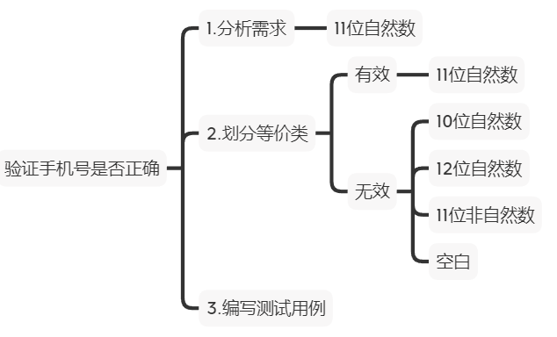

**用例：**

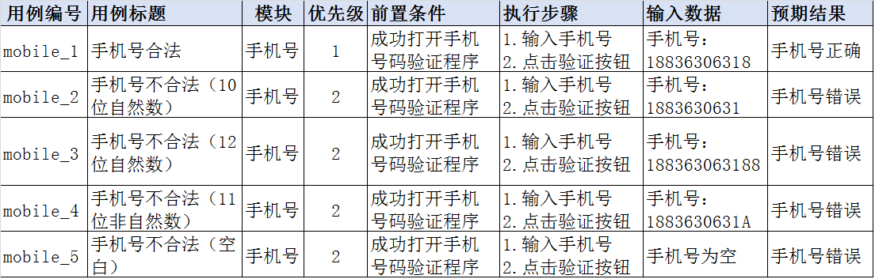

**等价类设计原则**

**有效等价类：**

设计一个新的测试用例，使其尽可能多地覆盖尚未被覆盖的有效等价类，重复这个过程，直至所有的有效等价类均被测试用例所覆盖。

**无效等价类：**

设计一个新的测试用例，使其仅覆盖一个无效等价类，重复这个过程，直至所有的无效等价类均被测试用例所覆盖。

**一条有效等价类测试用例尽量覆盖多个有效测试点；**

**一条无效等价类测试用例只覆盖一个无效测试点。**

#### 2、划分边界值法

边界值是指对于输入等价类和输出等价类而言，稍高于其边界值及稍低于其边界值的一些特定情况。边界值分析法也是一种常用的黑盒测试方法。

长期的测试工作经验告诉我们，**大量的错误是发生在输入或输出范围的边界上，**而不是发生在输入输出范围的内部（从开发角度就可以发现）。因此针对各种边界情况设计测试用例，可以查出更多的错误。

**边界值法的使用场景：**

在等价类的基础上针对有边界范围的测试数据输入的地方（重点关注边界）。

常见词语描述： 大小、尺寸、重量、最大、最小、至多、至少等修饰词语。

**典型代表：有边界范围的输入类测试。**

**边界范围节点：**

选取正好等于、刚好大于、刚好小于边界的值作为测试数据。

**上点：**边界上的点（正好等于）

**离点：距**离上点最近的点（刚好大于、刚好小于）

**内点：**范围内的点（区间范围内的点）

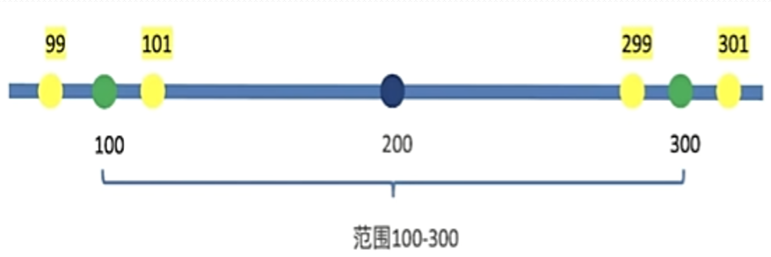

**边界值优化：7个优化为5个点。**

上点：必选（不考虑区间开闭）

内点：必选（建议选中中间范围）

离点：**开内闭外**（考虑区间开闭，建议开区间选择内部离点，闭区间选择外部离点）

**区间说明：**

开区间：指的是区间边界的两个值不包括在内；(X,Y)

闭区间：指的是区间边界的两个值包括在内；[X,Y]

半开半闭区间：开区间一边的边界值不包括在内，而闭区间一边的边界值包括在内；(X,Y]或[X,Y)

如：10 < x <=20 使用区间表达：(10,20]

考虑测试边界值：10，11，15，20，21

**课堂练习1：**

开区间：(1，10)

上点：1，10

内点：4

离点：2，9

闭区间：[1，10]

上点：1，10

内点：4

离点：0，11

半开半闭区间：（1，10]

上点：1，10

内点：4

离点：2，11

半闭半开区间：[1，10)

上点：1，10

内点：4

离点：0，9

**步骤：**

1、分析需求

2、划分边界值和等价类

3、提取测试点

4、编写测试用

**注意事项：**提取测试点时

有效：有效边界值 + 有效等价类组合；

无效：无效边界值 + 有效等价类组合 ，

有效边界值 + 无效等价类组合 。

例、使用边界值法验证QQ账号合法性。

要求：6 -- 11位自然数。

步骤：

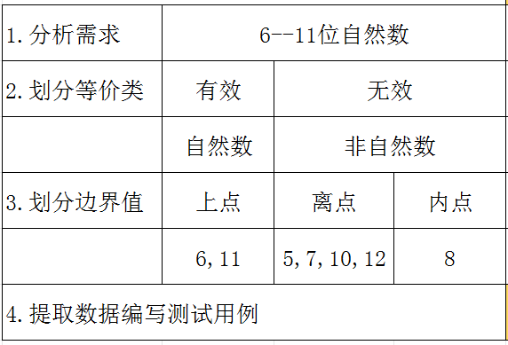

**用例：**

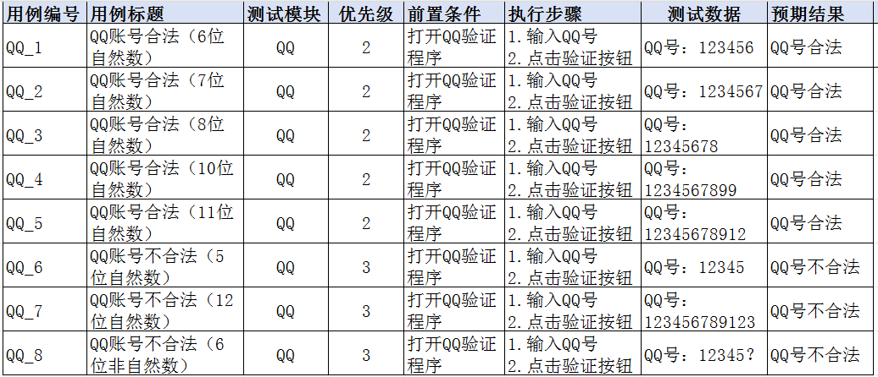

**优化后的用例：**

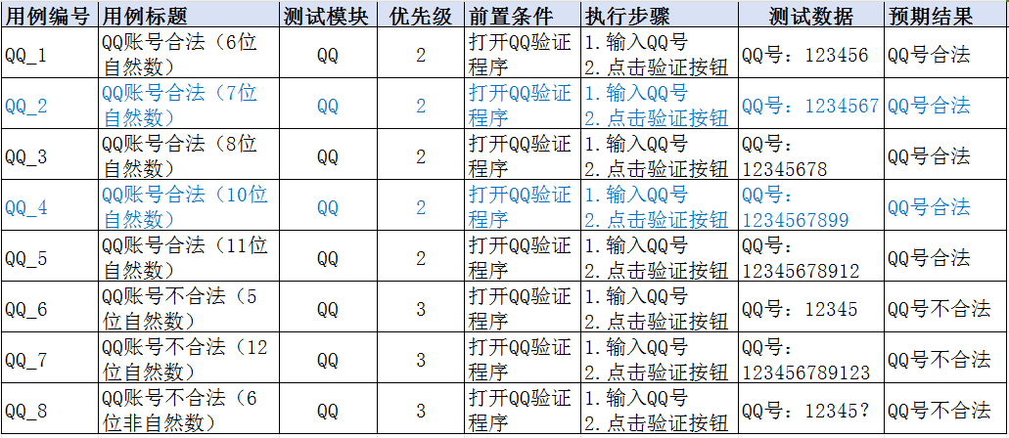

课堂练习2：输入一个学生成绩n，判断是否及格。

要求：成绩只能输入0 - 100之间的整数。

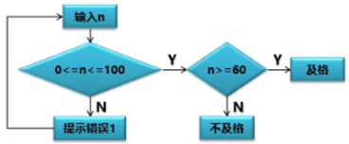

**思考：**哪些边界值是可以优化的？

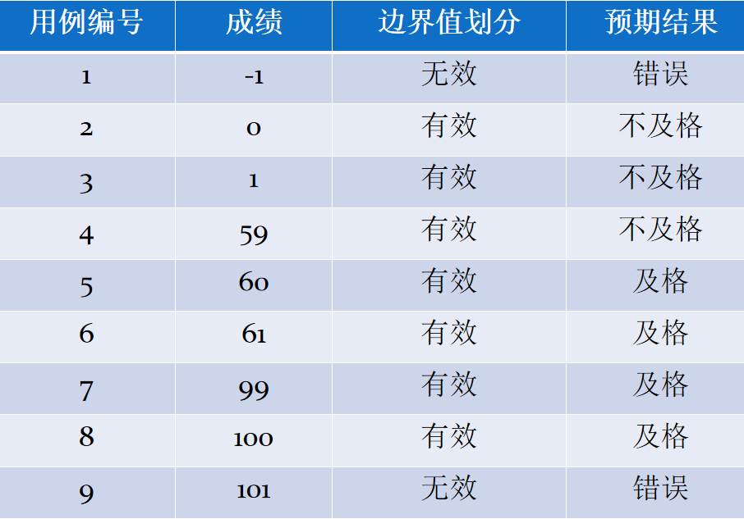

**扩展练习：**

用等价类和边界值结合测163邮箱登录界面的邮箱地址和密码。

要求：同输入框提示。

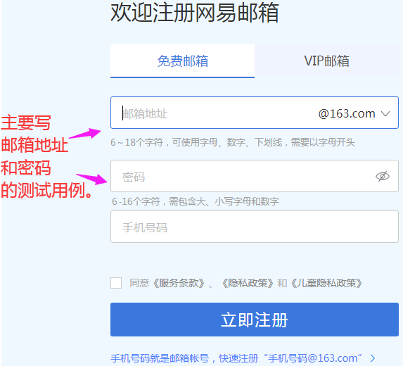

#### 3、判定表法

判定表又称决策表，是一种以表格形式表达多条件逻辑判断的工具。

它能够将复杂的问题按照各种可能的情况全部列举出来，简明并可避免遗漏。

**判定表法使用场景：**

多条件之间有约束规则的需求设计测试点。

**组成：**

条件桩：列出问题中的所有条件；

动作桩：列出问题中可能采取的操作；

条件项：列出所有条件可能情况对应的取值；

动作项：推导出条件项各种取值情况采取的操作结果。

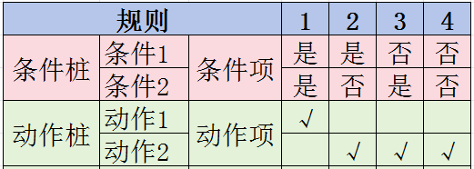

**规则：**

判定表中贯穿条件项和动作项的一列就是一条**规则。**

假设有N个条件，每个条件的取值有两个（0,1），全组合有2的N次方种规则。

**思考：你能提前算出来判定表有多少种组合规则吗？**

如：3个条件的组合规则有8条。

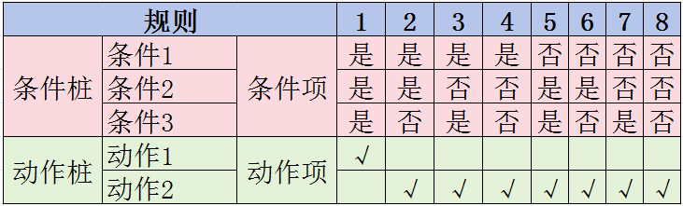

**步骤：**

1、分析需求

2、画出判定表

a、列出条件桩和动作桩

b、填写条件项，对条件进行全组合

c、根据条件项的组合确定动作项

d、简化、合并相似规则（有相同的动作）

3、根据规则编写测试用例

**例1：某促销活动规则正确性验证**

**需求:**

**1．指定时间段内（符合开始时间和结束时间)；**

**2．消费金额满1000元；**

**如果上述条件同时满足，则可以享受9折优惠，否则不可以享受。**

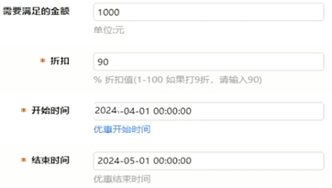

分析需求并画出判定表：

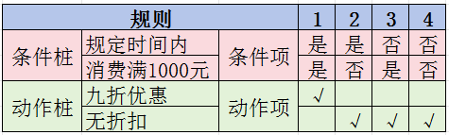

根据组合规则编写用例：

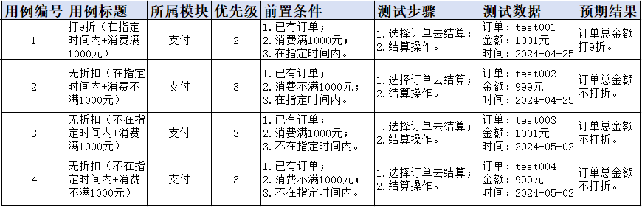

**例2：如何判断机器优先维修处理？**

**需求：**

**对于功率大于50马力的机器,并且维修记录不全,**

**或已运行10年以上的机器，应给予优先的维修处理；**

**不符合条件的不予优先维修处理。**

注意：理清**并且**与**或**的使用。

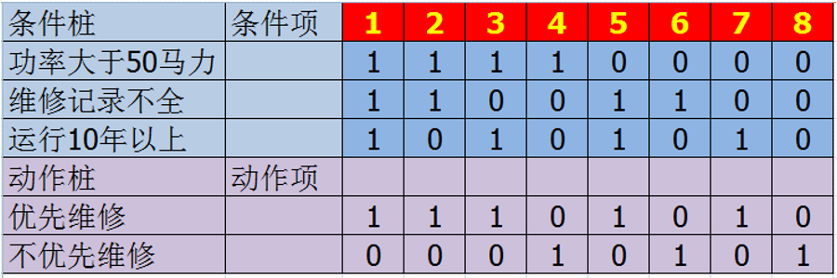

**无关条件的运用**

对于n个条件的判断表，相应有2n种组合规则（每个条件分别取真、假值），当n较大时，判定表的组合规则数量会很多。实际使用判断表法时，常常先将它简化。

简化时以合并相似规则为目标，即若表中有两条或两条以上规则具有相同的动作，并且在条件项之间存在极为相似的关系，便可以合并。合并后的条件项用符号“**-**”表示，说明执行的动作与该条件的取值无关，称为**无关条件**。

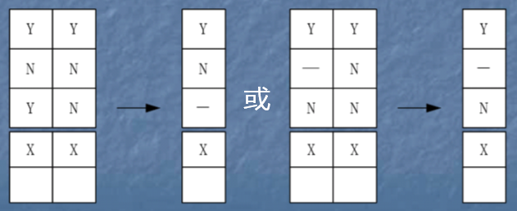

**思考：**还能再合并无关条件吗？

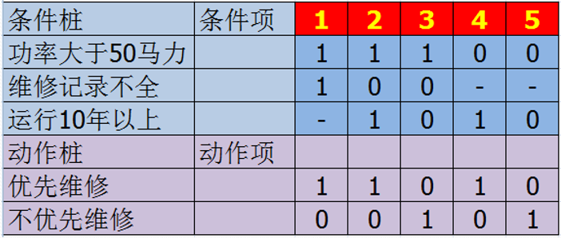

**扩展1：支付功能测试**

**需求如下：**

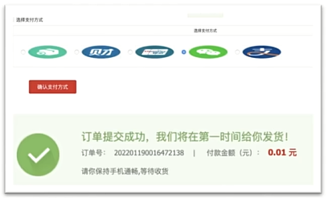

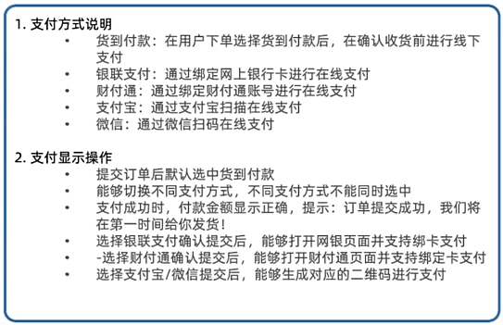

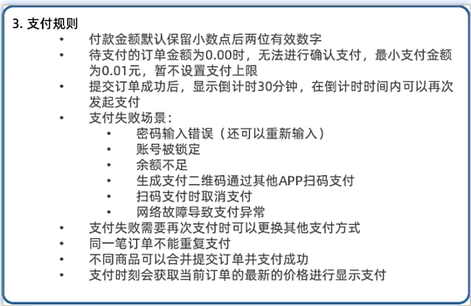

**分析需求：**

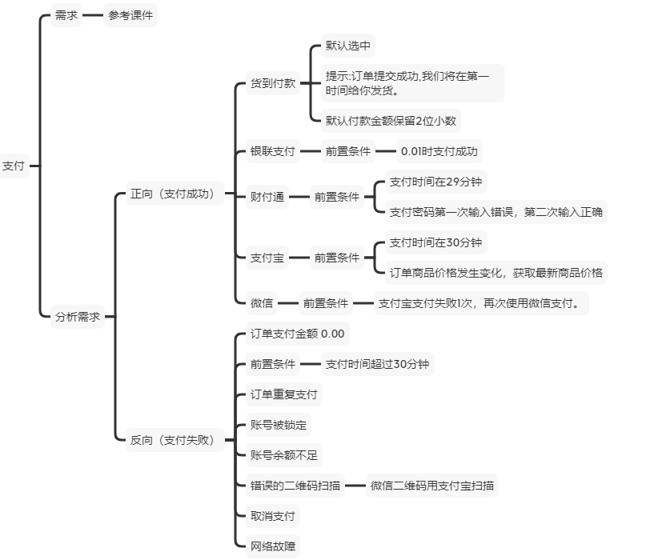

**部分用例：**

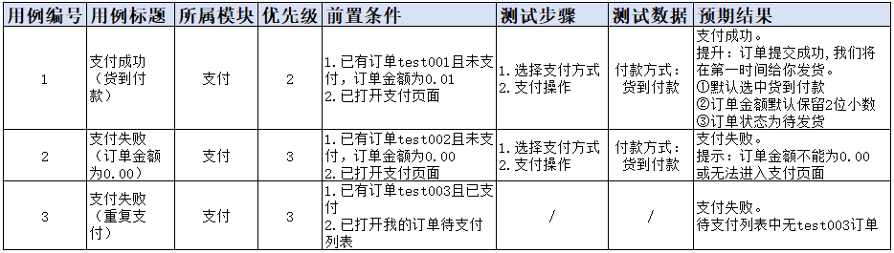

**扩展2：三角形的各种判断。**

需求：

输入三条边的长度，判断能否组成三角形。

若能组成三角形，则继续判断能否组成等腰三角形？

等边三角形？直角三角形？等腰直角三角形？

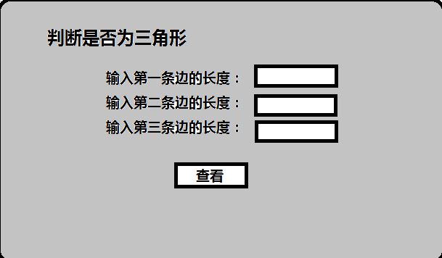

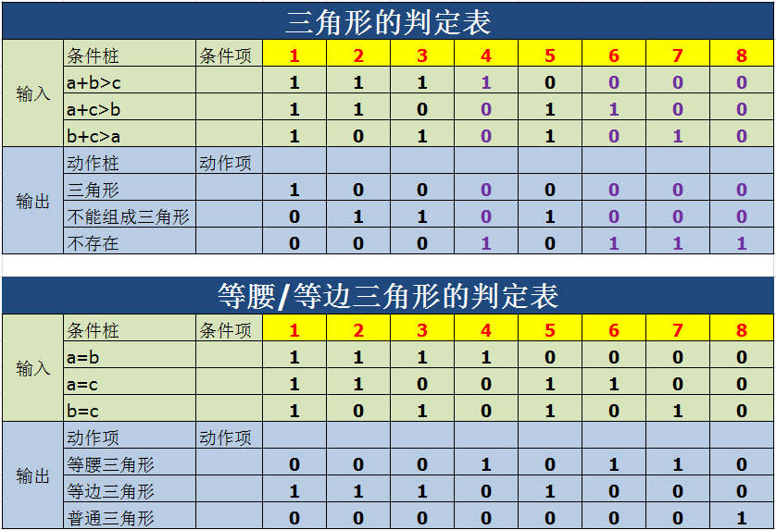

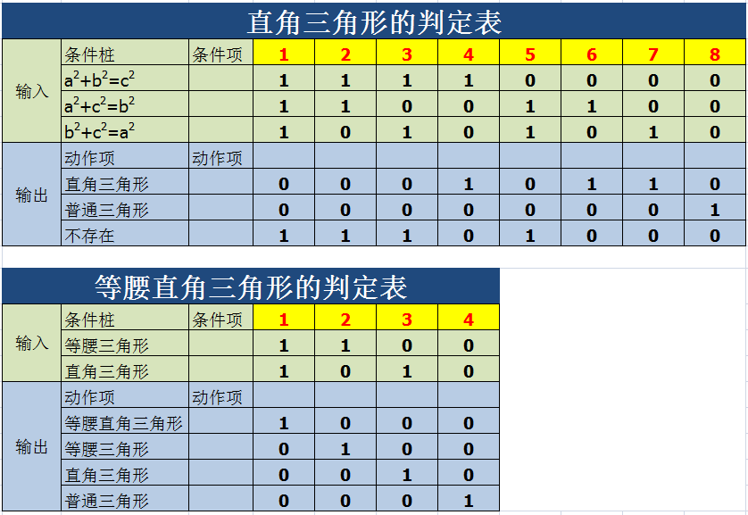

**扩展3：测日期。**

需求：

在程序中输入一个时间，包含年、月、日，

程序会输出第二天的年、月、日。

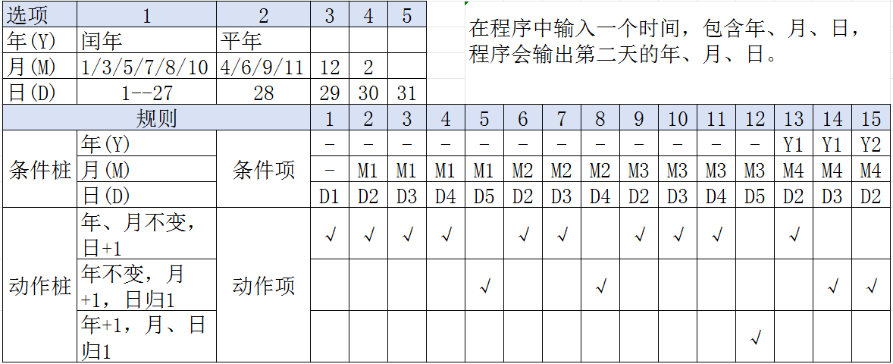

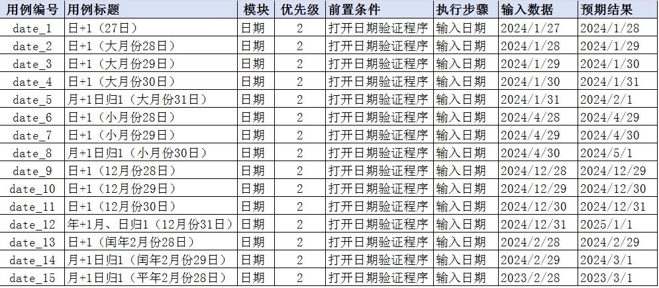

#### 4、错误推断法

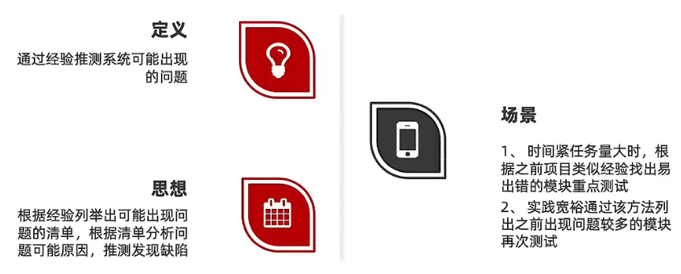

**三要素：经验、知识、直觉。**

**建议：**

用例执行完毕，BUG修复完成，离项目上线还有一些时间，这时用错误推断法再去测异常情况。

### 四、Web端非功能测试方案

**软件质量模型：**

功能性、兼容性、易用性、性能、安全、

可移性、可维护性、可靠性。

**重点测试：**功能性、兼容性、易用性、性能、安全。

**独立测试：**安全、性能。

**Web端非功能测试目标：**

**兼容性：**谷歌、火狐、Edge、苹果

**易用性：**主要参考依据产品原型设计或优秀竞品设计

**什么是原型图？**

通常由产品经理画出来的一种交互图形，是每个项目原型设计的一个初稿；再由UI设计人员进行渲染上色。

https://www.axureshop.com/

**例：非功能测试分析**

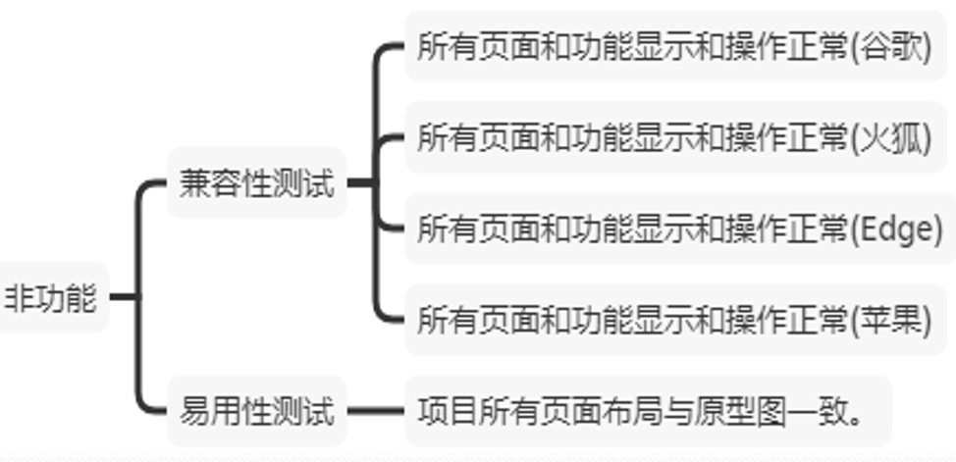

**用例：**

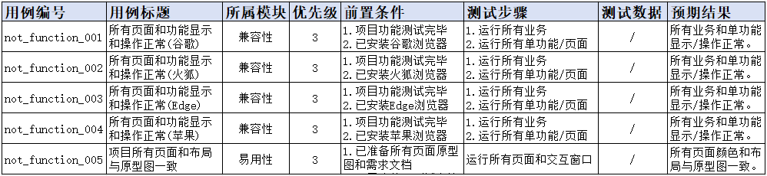

### 五、测试方法的选择

通常，在确定测试方法时，应遵循以下原则：

根据程序的重要性和一旦发生故障将造成的损失来确定测试等级和测试重点。

认真选择测试策略，以便能尽可能少的使用测试用例，发现尽可能多的程序错误。因为一次完整的软件测试过后，如果程序中遗留的错误过多并且严重，则表明该次测试是不足的，而测试不足则意味着让用户承担隐藏错误带来的危险，但测试过度又会带来资源的浪费。因此测试需要找到一个平衡点。

**面试：你设计用例时常用的测试用例设计方法有哪些？**

参考答案（自述）：

我拿到需求后，会根据需求文档的描述，使用**场景法**把整体的业务流程先梳理出来；

若是碰到输入框的地方我会使用**划分等价类法**把可能输入的数据做个分类，以此来确定有效等价类与无效等价类。

若是对于输入的内容有长度限制，我会再结合**划分边界值法**区分下有效边界值和无效边界值；

如果有多个条件组合时我会用**判定表法**把每种组合情况都罗列出来。

最后我还会根据**错误推断法**看看是否还有遗漏的测试点或者容易出错的地方来完善测试用例。

### 六、测试用例的力度

测试用例可以写的很简单，也可以写的很复杂。

最简单的测试用例是测试的纲要，仅仅指出要测试的内容。

测试用例写的过于简单，则可能失去了测试用例的意义。过于简单的测试用例设计其实并没有进行“设计”，只是需要把测试的功能模块记录下来而已，它的作用仅仅是在测试过程中作为一个简单的测试计划，提醒测试人员测试的主要功能包括哪些而已。

最复杂的测试用例则会指定输入的每项数据，期待的结果即检验方法，具体到界面元素的操作步骤，指定测试的方法和工具等。

测试用例写得过于复杂或详细，会带来两个问题：一个是效率问题，另一个是维护成本问题。另外，测试用例设计的过于详细，留给测试执行人员的思考空间就比较少，容易限制测试人员的思维。

大多数的测试团队编写的测试用例的力度介于两者之间。

### 七、测试用例评审

**用例评审流程：**

评审计划--发起评审--用例评审--问题跟踪--评审结束。

**用例评审参与人员：**

产品经理，项目经理，研发人员，测试人员，运维人员，QA等改项目相关人员。

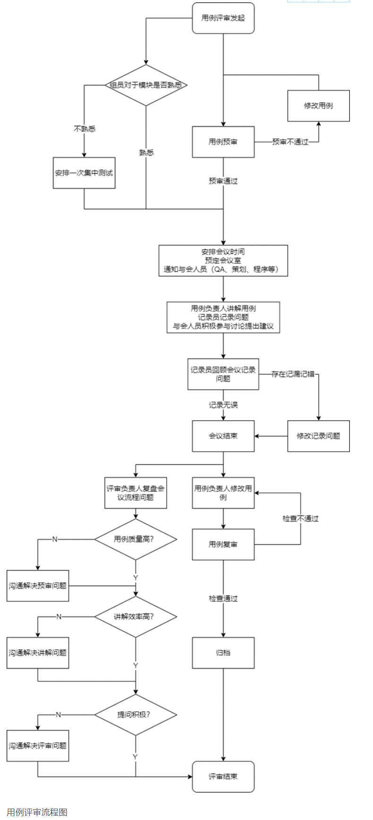

**小结：**

**1、测试用例方法有哪些？**

**2、用例评审几轮？**

**3、有哪些人员参与用例评审？**

**4、用例评审通过的标准是什么？（用例覆盖率）**

**5、如何保证你写的测试用例达到这个标准？**